Actividad 1: <https://drive.google.com/file/d/1aW35Qj9aU08MEPpCg0Qv4rb9aozhEnZq/view?usp=sharing>

Actividad 2: <https://drive.google.com/file/d/1uqgRHJENRLlt-eMhmPyWHZ_lIVkEic3u/view?usp=sharing>

Actividad 1.

Comando df

Muestra todas las particiones del sistema operativo.

Comando Top

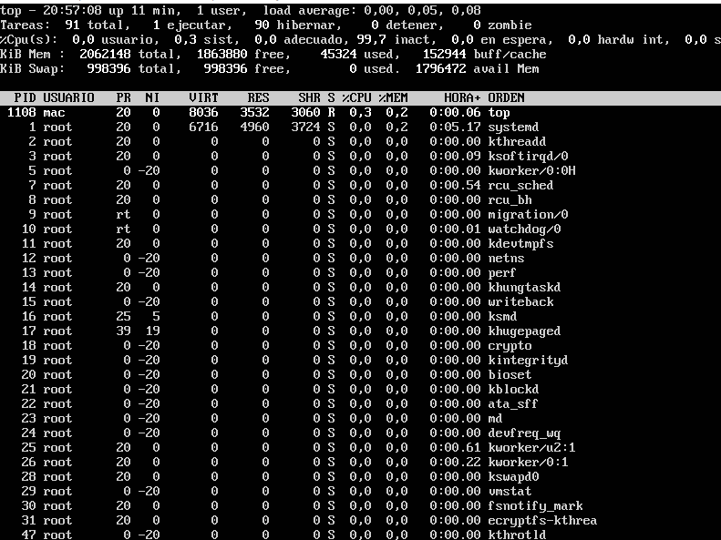

En mi caso muestra mi usuario Ubuntu llamado “mac” y muestra los procesos ejecutados por “root” super usuario de mi sistema operativo.

Comando poweroff

Apaga el equipo, no es posible sacar el curso de la vm para hacer captura de pantalla.

Actividad 2.

Ubuntu Studio – Grupo 9

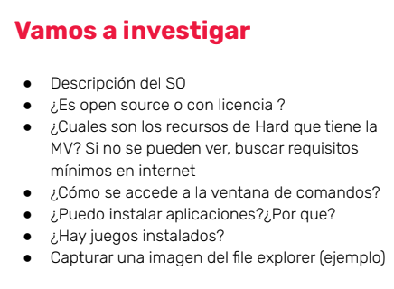

1. **Ubuntu Studio** es un sistema operativo, basado en **Linux**, cuya principal finalidad es ofrecernos una completa colección de todo tipo de software multimedia ideal para la creación de este tipo de contenido desde nuestro ordenador.
2. **Licencia GPL**
3. Dual core – 1 gb DD – 6GB Entorno grafico
4. Control + T – Buscador Terminal
5. Si aplicaciones desde la tienda de Ubuntu o descargando paquetes .deb o usando Wine para algunas apps de microsoft
6. No en esta distro no, solo viene programas de edición de audio y video (Basicos)
7. 